Лексическая тема «Мебель».

Расширение и углубление представлении о мебели, ее назначении, деталях и частях; материалах, из которых она сделана. Уточнение, расширение и активизация словаря по теме «Мебель» (мебель, шкаф, диван, кровать, кресло, стол, стул, комод, стенка, полка, тахта, табурет, пуф, качалка, дверца, ножка, спинка, сиденье, подлокотник; сидеть, лежать, хранить, убирать, вешать, протирать; деревянный, кожаный, мягкий). Совершенствование грамматического строя речи (употребление существительных с предлогами). Совершенствование навыка слогового анализа слов. Закрепление знаний о предложении.

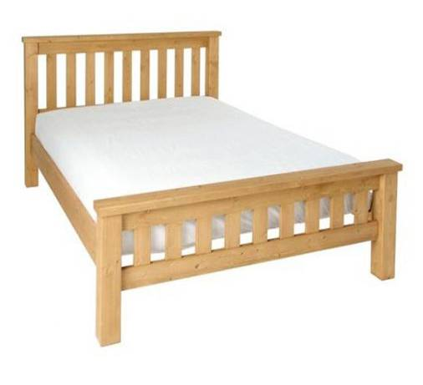

Лексическая тема «Транспорт».

Расширение и закрепление представлений о транспорте. Уточнение, расширение и активизация словаря но теме «Транспорт» (транспорт, машина, грузовик, автобус, троллейбус, трамвай, поезд, метро, самосвал, фургон, корабль, кузов, руль, кабина, пассажир, остановка, шофер, водитель; ехать, плыть, лететь, везти, перевозить, управлять, тормозить, останавливаться; грузовой, пассажирский). Совершенствование навыка чтения слов с пройденными буквами. Совершенствование навыка слогового анализа слов.



Лексическая тема «Профессии на транспорте»

Расширение и закрепление представлений о профессиях людей, работающих на транспорте. Уточнение, расширение и активизация словаря по теме «Профессии на транспорте» (профессия, шофер, водитель, машинист, летчик, капитан, кондуктор, контролер; управлять, водить. рулить, сигналить, перевозить, продавать; нужный, трудный). Совершенствование грамматическою строй речи. Совершенствование навыка слогового анализа слов. Совершенствование навыков составления и чтения слов.



Лексическая тема «Детский сад. Профессии».

Закрепление представлений о необходимости и значении труда взрослых людей. Расширение и уточнение представлений о профессиях людей, работающих в детском саду. Расширение и активизация словаря по теме «Детский сад. Профессии» (профессия, работа, педагог, заведующая детским садом, воспитатель, психолог, логопед, музыкальный руководитель, руководитель физвоспитания, врач, медицинская сестра, массажист, повар, кладовщик, прачка; воспитывать, учить, обменять, заниматься, помогать, руководить, лечить, готовить, варить, жарить, резать, стирать, гладить, хранить, делать массаж; нужный, необходимый, полезный, любимый). Развитие фонематических представлений (подбор слов на заданный звук). Совершенствование навыка слогового анализа слов. Автоматизация произношения звука [p] в открытых слогах и словах с ними.



Лексическая тема «Профессии. Швея».
Закрепление представлений о необходимости и значении труда взрослых людей. Расширение и уточнение представлений о профессии швеи. Расширение и активизация словаря по теме «Профессии. Швея» (профессия, работа, ателье, фабрика, швея, портниха, одежда, ткань, пуговица, швейная машина, нитки, ножницы, метр: кроить, шиты нужный, необходимый, полезный). Совершенствование грамматического строя речи. Совершенствование фонематического восприятия. Совершенствование навыки слогового анализа и синтеза слов. Автоматизация произношения звука [р] в словах с открытым слогом.



Лексическая тема «Профессии на стройке»

Расширение и закрепление представлении о профессиях людей, работающих на стройке. Уточнение, расширение и активизация словаря по теме «Профессии настройке» (профессия, работа, стройка, архитектор, инженер, строитель, рабочий, каменщик, крановщик, бульдозерист, экскаваторщик, плотник, стекольщик, кровельщик, сантехник, маляр, штукатур; строить, копать, рыть, расчищать, поднимать, класть. штукатурить, красить, крыть, стеклить, проводить; нужный, трудный, полезный). Совершенствование синтаксической стороны речи (составление сложноподчиненных предложений со словами потому что). Совершенствование навыка слогового анализа слов.



Лексическая тема «Наша армия».
Закрепление представлений о необходимости и значении труда взрослых людей. Формирование представления о российской армии и профессиях военных, о почетной обязанности защищать Родину. Расширение и активизация словаря по теме «Наша армия» (армия, Родина, граница, защита, работа, специальность, труд, профессия, военный, пограничник, летчик, моряк; защищать, охранять, любить, работать, трудиться, оберегать, служить, нести; трудный, опасный, интересный, полезным, нужный, необходимый, пограничный, государственный, внимательный, осторожный; умело, ловко, внимательно, осторожно, тщательно). Развитие фонематических представлений (дифференциация звуков [с] - [с'] в словах). Совершенствование синтаксической стороны речи (составление предложений по картинкам). Автоматизация произношения звука [р] в предложении.

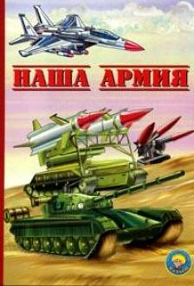

Лексическая тема «Весна».

Закрепление представлений о весне и ее приметах. Уточнение, расширение и активизация словаря по теме «Весна» (весна, оттепель, солнце, облако, сосулька, капель, проталинка, верба, лужа, ручей, ледоход, льдина, почка, подснежник, мать-и-мачеха, мимоза, фиалка, трава; грач, грачиха, грачата, гнездо, скворец, соловей, аист, кукушка, ласточка, утка, гусь, лебедь, насекомое; чистый, голубой, прозрачный, первый, длинный, звонкий, хрупкий, белоносый; наступать, таять, пригревать, капать, появляться, течь, грохотать, набухать, расцветать, прилетать, вить, выводить, растить). Совершенствование грамматического строя речи (образование однокоренных слов). Совершенствование навыков слогового анализа и синтеза слов. Совершенствование синтаксической стороны речи (составление простых распространенных предложений). Автоматизация правильного произношения звука {р] в предложении.

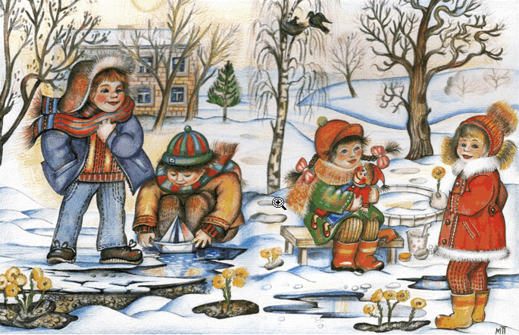

Лексическая тема «Комнатные растения».

Уточнение и расширение представлений о комнатных растениях и уходе за ними. Уточнение, расширение и активизация словаря по теме «Комнатные растения» (растение, кактус, розан, толстянка, камнеломка, колеус, кливия, герань, бегония, сенполия, фикус, гортензия; подкормка, рыхление, полив, горшок, поддон,лейка;ухаживать, поливать,рыхлить, опрыскивать; комнатный, сочный, зеленый, гладкий, опушенный, колючий). Совершенствование грамматического строя речи. Совершенствование навыков звукового анализа слов (выделение согласного на фоне слова). Совершенствование навыков звукобук-венного анализа.

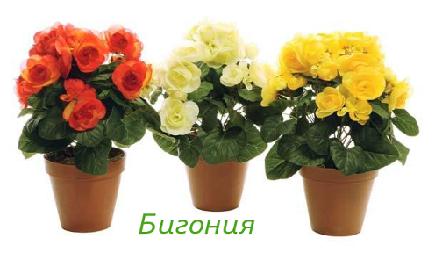

Лексическая тема «Аквариумные и пресноводные рыбы».

Расширение представлений об аквариумных рыбах, формирование представлений о пресноводных рыбках, их внешнем виде, образе жизни, повадках. Уточнение, расширение и активизация словаря по теме «Пресноводные рыбы» (животное, рыба, река, пруд, озеро, водоем, аквариум, малек, икра, охота, хищник, меченосец, гуппи, скалярия, гурами, сом, щука, лещ, карп, ерш, карась, плотва, окунь, судак, красноперка, форель.
туловище, хвост, плавник, чешуя, жабры; прозрачный, хищный, зубастый, длинный, блестящий, усатый, полосатый, серебристый; ловить, охотиться, плавать, размножаться, питаться, затаиться). Совершенствование грамматического строя речи (употребление имен существительных с предлогами, обогащение речи словами-антонимами). Совершенствование навыков звукового анализа. Совершенствование навыков чтения и «печатания» слов с пройденными буквами.



Лексическая тема «Космос»

Формирование представлений о космосе, освоении космоса людьми, работе космонавтов. Расширение представлений о значении труда взрослых. Расширение, уточнение и активизация словаря по теме «Космос» (космос, космонавт, корабль, ракета, станция, иллюминатор, спутник, полет, планета, звезда, орбита; первый, космический, орбитальный; осваивать, летать, запускать). Совершенствование навыка чтения.

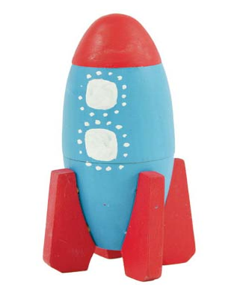

Лексическая тема «Хлеб»

Формирование представлений о труде хлеборобов, о важности их труда. Уточнение, расширение и активизация словаря по теме «Хлеб» (хлеб, злак, пшеница, рожь, колос, сноп, хлебороб, комбайн, мельник, мука, пекарь, тесто, булка, сдоба, бублик, сушка, пряник, печенье, пирожное, торт; золотой, усатый, тяжелый, белый, свежий,ржаной, сдобный, вкусный; растить, ухаживать, убирать, молотить, месить, печь). Совершенствование навыков рассматривания картины, формирование целостного представления об изображенном на ней. Совершенствование грамматического строя речи. Совершенствование навыка звукового анализа слов. Автоматизация правильного произношения звука [р] в игровой деятельности.

